Obchodní akademie, Vyšší odborná škola a Jazyková škola s právem státní jazykové zkoušky Uherské Hradiště

Maturitní projekt
Návod na vyzkoušení CLoudových služeb
2026 Vojtěch Nosek, 4.B
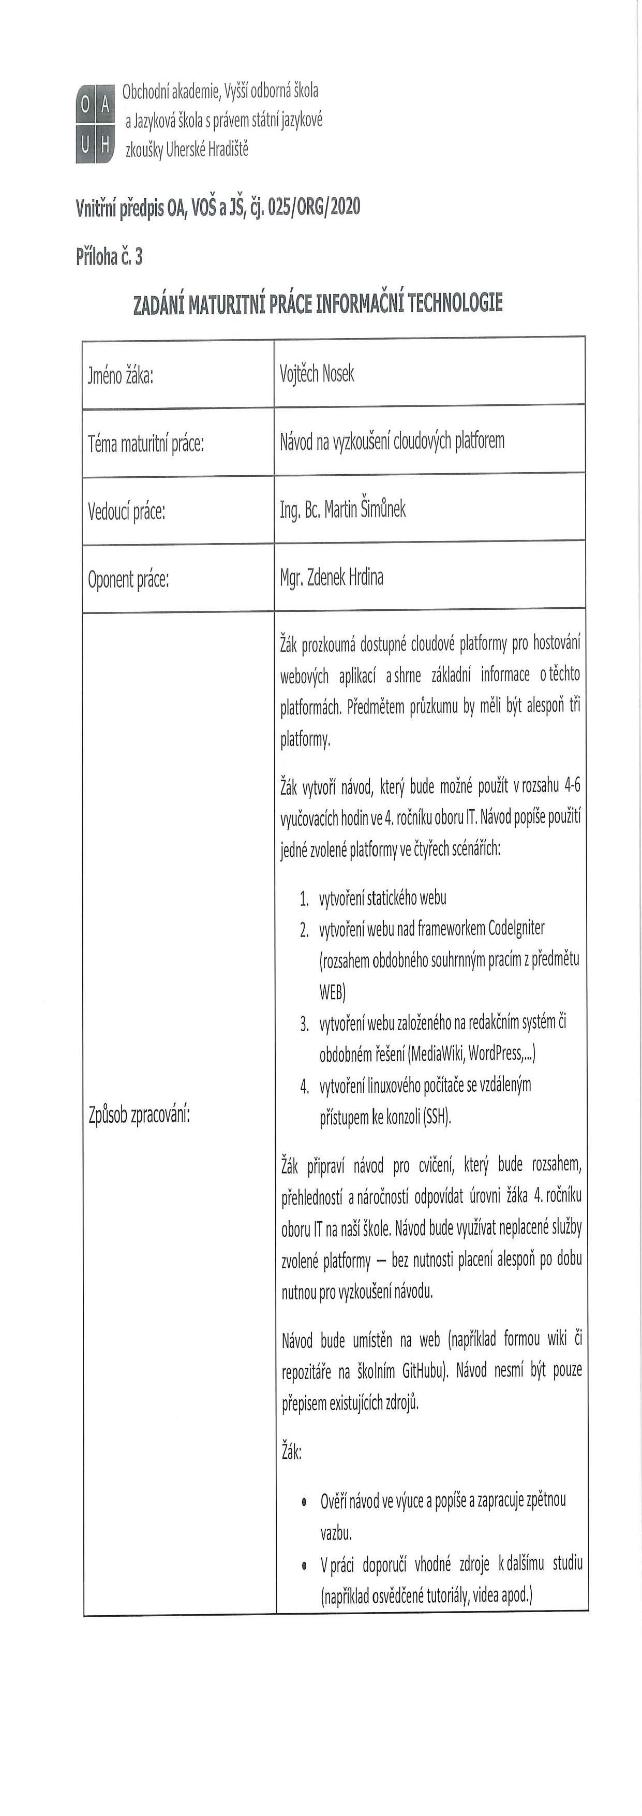
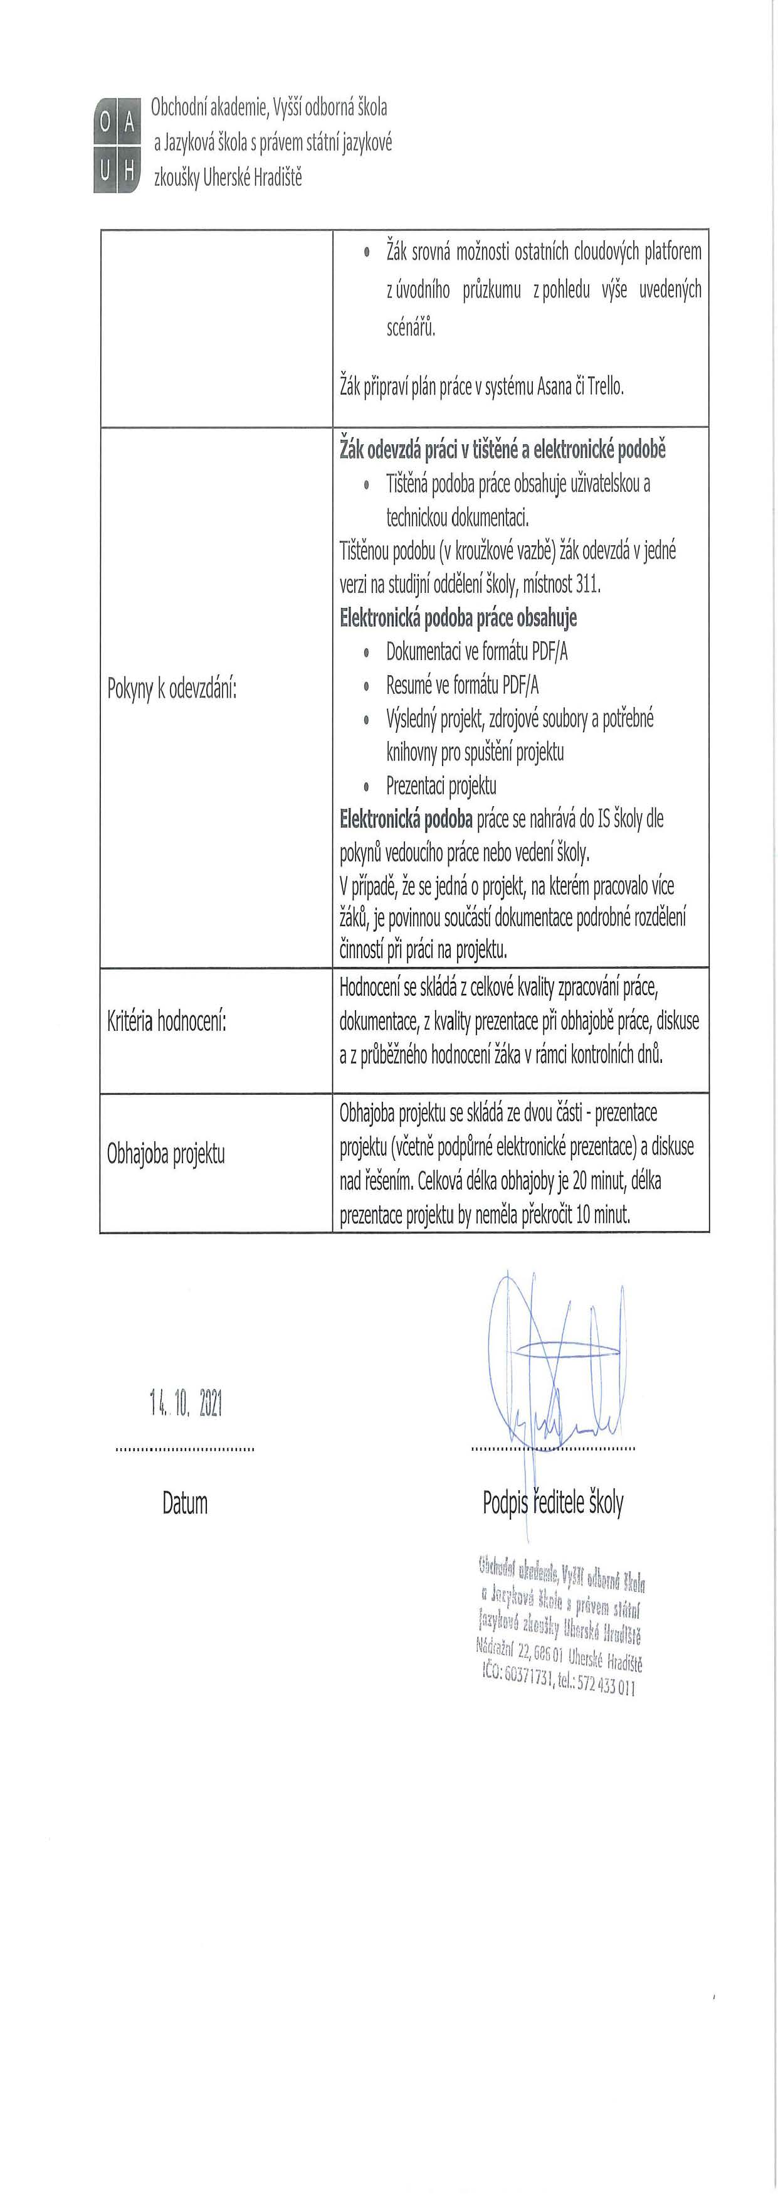
Prohlášení:
Souhlasím s tím, že s výsledky mé práce může být naloženo podle uvážení vedoucího maturitní práce a ředitele školy. V případě publikace budu jako spoluautor.
Prohlašuji, že jsem na celé maturitní práci samostatně a veškeré použité zdroje jsem .
V Uherském Hradišti, dne 30.1. 2022
..................................................
podpis absolventa
RESUMÉ
Cílem tohoto projektu bylo vyzkoušení cloudových služeb Amazon Web Services, Microsoft Azure, Google Cloud Platform a praktické vyzkoušení jejich funkce. Na základě tohoto průzkumu bylo úkolem vypracovat čtyři návody, pomocí kterých si žáci vyzkouší možnosti cloudových služeb.
Zaměřili jsme se na využívání základních služeb, které jsou k dispozici bez placení alespoň po dobu potřebnou k vyzkoušení služby. Za základ jsme považovali službu AWS a dále ji porovnávali se službami cloudů Microsoft Azure a Google Cloud Platform.
OBSAH
úvod 5
1 NADPISY HLAVNÍCH KAPITOL 6
1.1 Nadpisy kapitol 6
1.1.1 Nadpisy podkapitol 6
Závěr 8
seznam použité literatury 9
Seznam použitých symbolů a zkratek 10
Seznam obrázků 11
Seznam tabulek 12
seznam Příloh 13

úvod
Maturitní práci jsem si vybral na základě diskuse s mým vedoucím Ing. Šimůnkem. Zajímalo mě, jak vlastně funguje taková cloudová platforma a jaká je obtížnost nasazení webové stránky. Proto jsme se rozhodli zpracovat návody zaměřené na praktické využití se zaměřením na webové stránky a virtuální stroj.
Cloud je slovo, se kterým se v dnešní době setkáváme již běžně. Mezi cloudové služby patří například webový e-mail, cloudová úložiště, a další internetové služby. Ve zkratce cloud znamená globální propojení počítačových sítí, které jsou dostupné z celého světa po internetu.
Hlavním obsahem této maturitní práce je vytvoření a následné zpracování návodu na vybranou cloudovou službu jménem Amazon Web Services. Výsledkem by měl být návod, jenž bude dostupný na webovém hostingu GitHub obsahující čtyři menší návody na využití služeb, které jsou zdarma alespoň po dobu nutnou vyzkoušení. Dále popis obecných vlastnosti cloudových služeb a seznámení se s nimi. Dalším bodem práce bude průzkum dvou dalších cloudových služeb, konkrétně Microsoft Azure a Google Cloud. Shrnu základní poznatky a možnosti těchto cloudových služeb. Návod bude určený žákům oboru informační technologie, ale i volně dostupný veřejnosti.
Předmětem popisu v návodu je vytvoření tří jednoduchých webových stránek a virtuálního stroje, které poté nasadím na vybranou cloudovou platformu. Prvním návodem bude vytvoření statického webu nasazeného na jedné ze služeb Amazon Web Services. Druhým následuje nasazení webové stránky postavené na frameworku CodeIgniter a třetím zprovoznění webu na systému pro správu obsahu Wordpress a jeho nasazení. Tím posledním bude zprovoznění virtuálního stroje založeném na linuxové distribuci Amazonu, dostupný vzdáleně po internetu pomocí protokolu SSH. V neposlední řadě je vytvoření plánu práce v aplikaci Asana na dobu alespoň čtyř vyučovacích hodin. Jako dodatek doporučím několik videí, které poslouží k samostudiu.

Seznámení s cloudem

Definice a příklad využití
Na internetu je spousta definic vztahující se ke cloudovým službám, Ve zkrácené podobě znamená, že zprostředkovává a distribuuje výpočetní služby přes internet.
Jedním z příkladů aplikace na cloudové službě je provozovat aplikaci určenou ke komunikaci podobnou messengeru, kterou vlastní firma Meta. K tomu, abychom ji mohli provozovat na světové úrovni bychom potřebovali prostředky, které by nám to umožnili. Jedním z nich jsou cloudové služby, kde si můžeme alokovat výkon podle požadavků na aplikaci. Jedním z typických plusů cloudových služeb jsou náklady, agilita čili přizpůsobení se daným požadavkům aplikace a rychlé nasazení.
Cloud (Cloud computing) = v oblasti cloudových služeb se označují IT služby dostupné z internetu. Toto zahrnuje celosvětovou dostupnost prostředků hardwarových tak i softwarových.

Dělení cloudových služeb

Dělení podle cloudových řešení (Deployment Models)
Private (soukromý) cloud – Jde o cloudové řešení využívané a vlastněné pouze jedinou organizací zahrnující více spotřebitelů. Výpočetní infrastruktura je obvykle vlastněna a spravována soukromou organizací, která ho vlastní, uživateli třetí strany, anebo jejich kombinací. Jedná se o poměrně náročné řešení, jelikož si organizace musí spravovat celé řešení sama a jedná se o technologicky náročné řešení s velkými vstupními náklady, která jsou vhodné pro větší korporace.

Community (komunitní) cloud – Jde o cloudové řešení, které je zřízeno a poté sdíleno mezi několika subjekty, nebo několika spotřebiteli z IT organizací. Zařizuje se tehdy, kdy organizace mají společné požadavky (shody, bezpečnostní požadavky). Využívá ho například vláda USA.

Public (veřejný) cloud – Jedná se o cloudové řešení, které je dostupné pro širokou veřejnost. Vlastník nemusí mít fyzický server u sebe doma. V případě veřejného cloudu je v rukou poskytovatelů, kteří se o vše postarají. Je méně náročný na administraci. Je to jedno z řešení kdy poskytovatel musí vyhovět široké škále odběratelů. Patří sem řešení od Amazonu, Microsoftu a dalších firem.

Hybrid (hybridní) cloud – Tato infrastruktura je spojením dvou řešení, většinou na pomezí privátního a veřejného. Může jít i například o spojení soukromého i komunitního řešení. Tyto dvě infrastruktury fungují samostatně, ale jsou svázány standardizovanou technologií, která umožní přenositelnost dat. Příklad:
- Vlastník má vybudované datové centrum, kde ukládá citlivá a důležitá data (privátní cloud), ale vše ostatní provozuje na veřejném cloudu.
- Kombinace privátního a veřejného za pomocí tzv. cloud burstingu. Příklad: pokud privátní cloud dosáhne sto procentního využití kapacity svých prostředků, provoz se přesměruje do veřejného cloudu, tím nedochází k přerušení aplikace, popřípadě krátkému výpadku.
Multicloud – Multicloud je takový druh cloudového řešení, který využívá více cloudů (např. Microsoft Azure, Google Cloud Platform, AWS), čímž dosahuje většího zabezpečení dat. Umožňuje roprostřít zátěž, snížit latenci pro uživatele i díky síti datacenter cloudových služeb, kde každá platforma má centra v jiných oblastech a díky tomu se značně zvýší pokrytí.
Multicloud má i své nevýhody. Jednou z nich je například spravování více druhů prostředí, či složitější infrastrukturu, tuto problematiku lze řešit nástroji.

Dělení na základě modelů služeb (Service Models)
Software jako služba (SaaS) – Ve zkratce znamená pronájem softwaru. Využíváte službu cloudové aplikace, za kterou po určité době zaplatíte poplatek. Příkladem zde může být Microsoft Google Apps a Office 365, který na základě vaší online licence platíte a její obnova vyžaduje připojení k internetu.
Platforma jako služba (PaaS) – Tento model je využíván nejčastěji vývojáři. Podporuje vývoj webových aplikací. Vývoj, testování, nasazení, správu a aktualizace. Je to prostředí zprostředkovávající stanice, které poté využíváme. Rozdíl mezi IaaS a PaaS Jedna z nejznámějších platforem je Google App Engine, AWS Elastic Beanstalk, Windows Azure, Apache Strators
Infrastruktura jako služba (IaaS) – Tento model poskytuje kompletní IT řešení firmám. Výpočetní technologie (cloud computing), úložiště, síťové a další prostředky, kde spotřebitel nasadí a zprovozní vlastní aplikaci. Příklady: Amazon EC2, Windows Azure, Google Compute Engine
Funkce jako služba (FaaS) – FaaS se často pozná a spojuje se slovem „serverless,“ tedy bez serveru. To znamená, že ke spuštění služby nepotřebujeme server a běží nezávisle bez uživatelského prostředí. Umožňuje aplikace spouštět pomocí kontejnerů a vývojář se nemusí starat o další věci. Jedním z příkladů může být AWS Lambda, výpočetní služba bez serveru, která slouží ke spouštění kódu dalších aplikací. Další výhody: Platíme jen za to, co využijeme, automatické škálování atd.

Výhody a nevýhody cloudových služeb
Mezi hlavní výhody patří škálovatelnost, díky které si můžeme navyšovat či snižovat kolik RAM, jaké CPU a další parametry bude náš stroj, na kterém aplikace poběží. Toto u serveru, který bychom vlastnili fyzicky není možné. Vše bychom museli zaplatit předem a brát v potaz další kapacitní maxima, kterých provoz dosáhne. Další výhodou je, rychlost spouštění služeb. K založení virtuálního stroje potřebujeme jen pár minut. Platíme jen za to, co využíváme, takže pokud vypneme server, neplatíme nic. K datům můžeme přistupovat z libovolného místa. Ušetříme i na zařízeních, které máme, jelikož pokud se nějaké pokazí, vyměníme za druhé a opět k němu můžeme přistoupit. Co se týče serverů, ty se dají naklonovat čímž zajistíme bez výpadkový provoz služby.
Cloud má ale i své nevýhody, a to, že nemáme přístup k fyzickému serveru a navíc nemůžeme vědět, kdo ho s námi sdílí a kde se přesně nachází. Navíc data nemáme pod kontrolou, pokud tedy nepracujeme s hybridním cloudem.

Modely placení
Amazon Web Services, Microsoft Azure a Google Cloud Platform využívají, stejně jako ostatní cloudy, pay-as-you-go model, známý také jako Pay Per Usage nebo Pay-As-You-Use. Tento model je založen na předplatném a spotřebě. Platí se za délku používání služby, zdrojů (HW – RAM, CPU, GPU atd.), množství uložených dat na disku, a odchozí přenos dat.
Hlavními rozdíly mezi těmito třemi poskytovateli jsou v modelech, které poskytují. Amazon Web Services využívá model hodinový, Microsoft Azure minutový a Google Cloud Platform sekundový.
Model určuje, zda platíme za používání hodinu, minutu či sekundu. Sekundový model je nejlepší z pohledu prostředků, které využíváme v danou dobu. Pokud chceme mít virtuální stroj pronajatý na 5 minut a nechceme zaplatit za celou hodinu, tak zaplatíme pouze za sekundy či minuty, což je výhodnější. K vyzkoušení služeb, které jsou využity v návodech se stejně neplatí, jelikož jsou všechny služby použité zdarma po dobu 12 měsíců, tedy alespoň po dobu nutnou k vyzkoušení.

Nejvýznamnější poskytovatelé cloudu
Mezi jedny z nejvýznamnějších poskytovatelů na trhu, které jsem si vybral jsou Amazon Web Services, Microsoft Azure a Google Cloud Platform. Jako jedni z mnoha nabízejí výběr služeb od nasazení virtuálních strojů, výpočetní operace až po umělou inteligenci.

Amazon Web Services
Amazon Web Services je podle definice Amazonu „bezpečná výpočetní platforma, která poskytuje výpočetní výkon, databáze, propojování mezi sítěmi, a disky pro uložení dat.“
AWS je celosvětově využívaná veřejná cloudová služba nejen v zahraničí, ale i u nás, v České republice. Přední zákazníci u nás jsou například Innogy, social bakers, sli.do v zahraničí
AWS nabízí až 24 regionů, kdy každý region je nezávislý a je propojen vysokorychlostní optickými kabely. Nabízí více než 158 Edge locations, aby poskytly co nejnižší latenci, 77 Availability zones ve více než 250 zemích světa, kde v každé zóně má 2 a více datacenter. Je to taky cloud, kterým jsem se nejvíce zabýval.

Microsoft Azure
Microsoft Azure je cloudová platforma a umisťuje se na druhém místě na trhu. Stejně jako Amazon nabízí přes 200 služeb od nasazení virtuálních strojů až po umělou inteligenci. Tato platforma byla poprvé založena v roce 2010. Nabízí datacentra ve více než 42 zemích světa.
Rozdíl, jaký jsem již zmínil je model placení, který je minutový. Nabízí také různé úrovně zabezpečení virtuálních strojů. Stejně jako AWS, Azure též nabízí 12 měsíců zdarma na vybrané služby.

Google Cloud Platform
Google Cloud Platform, jako cloudová platforma začala o něco dřív, v roce 2008, avšak je stále poslední, mezi těmito dvěma soupeři. Své datacentra má ve 29 oblastech , 88 zón a ve více než 200 zemích.

Praktická část
V této části se seznámíme s postupem mé maturitní práce i s úskalími, se kterými jsem se setkal. Dále se zde seznámíme s důvody alternativního řešení.
Zabývám se zde o cloudové služby, jako náhradu za klasické webové hostingy z pohledu nasazení statického a dynamického webu.

Tutoriál Nastavení Amazon Web Services
V tomto tutoriálu se čtenář dozví, jak si nastavit účet Amazon Web Services (AWS). Seznámí čtenáře se základními službami pro správu účtů, nastavení alarmu očekávaných plateb, pokud by chtěl uživatel vyzkoušet služby nad rámec návodu. Dále se seznámí se službami Identity and Access Management Service (IAM), pro správu účtů, nastavení oprávnění pro účet, vytvoření účtu pro běžné užívání, a nastavení další vrstvy zabezpečení Multi Factor Authentication (MFA).

Adresa tutoriálu: https://github.com/Vojtech550/maturita-cloud/blob/main/AWS_nastaveni.md

Ukázky z tutoriálu:
Obrázek 1 ukázka IAM | zdroj vlastní
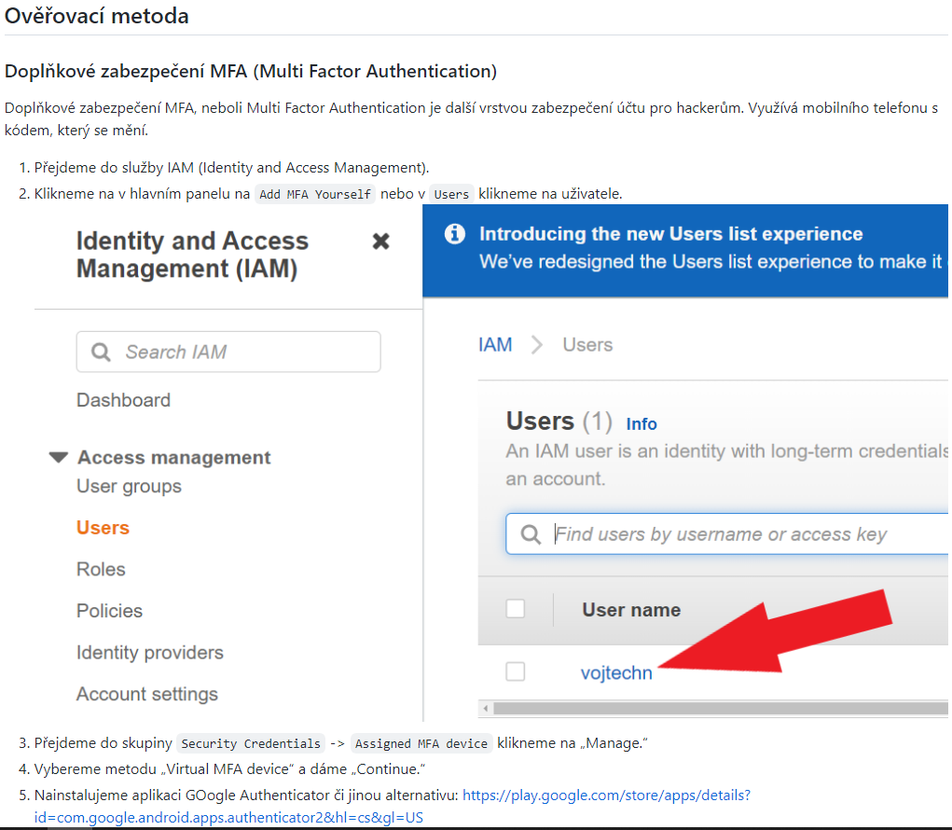

Obrázek 2 ukázka z IAM 2 | zdroj vlastní
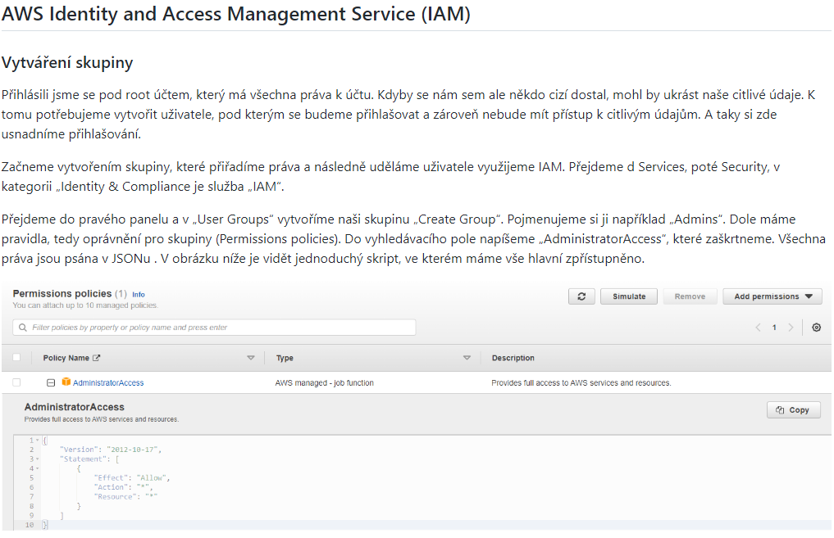

Tutoriál „Virtuální stroj na AWS“
Uživatel se v tomto návodu seznámí se službou EC2, díky které si může vytvořit virtuální stroj, který poslouží jako server a v rámci základní úrovně bezplatný. Součástí je i návod na připojení k PuTTY přes protokol SSH. V návodu se uživatel o EC2 dozví jak stroj zprovoznit, nastavení bezpečnostních skupin a nastavení portů a fyzických parametrů virtuálního stroje. Tento tutoriál bude navazovat na ostatní návody, ve kterých využijeme virtuální stroj ke zprovoznění webu.
Tuto službu jsem vybral vzhledem k tomu, že patří k základům na AWS. Podobnou službou je Lightsail, který je též součástí návodů.

Adresa tutoriálu: https://github.com/Vojtech550/maturita-cloud/blob/main/AWS_navod_VM.md

Ukázky z tutoriálu:
Obrázek 3 ukázka vytvoření VM | zdroj vlastní
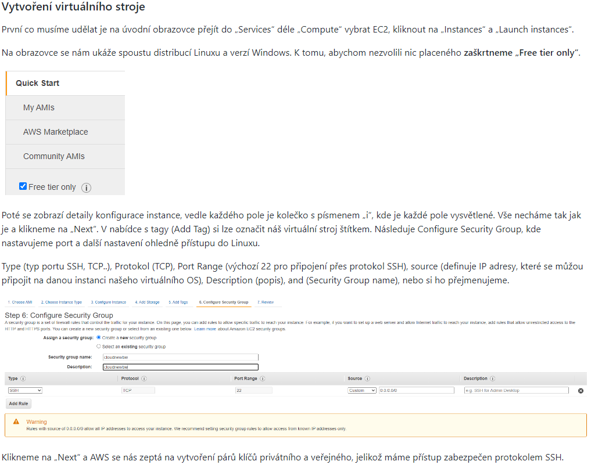
Obrázek 4 ukázka připojení přes PuTTY | zdroj vlastní
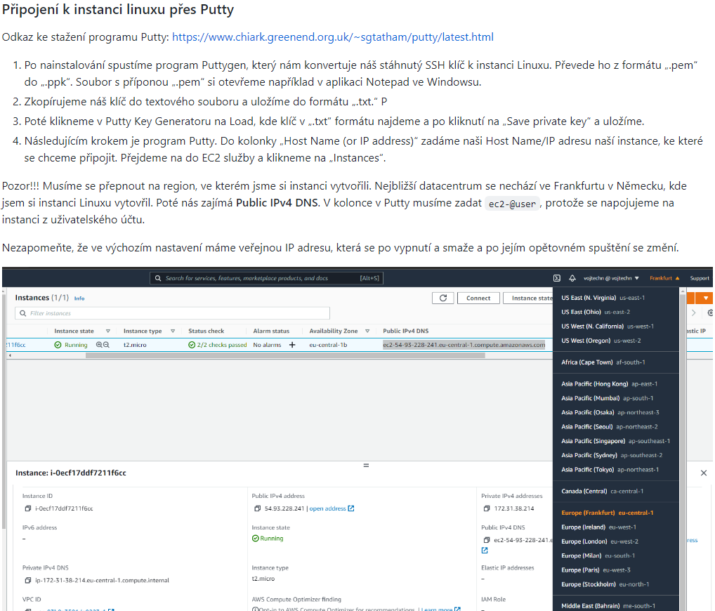

Tutoriál „Nahrání statického webu“
Zde se uživatel seznámí se službou Bucket S3, která slouží jako úložiště s krátkodobým přístupem, ale zároveň je jednoduchým řešením, jak provozovat statické stránky. Samozřejmě alternativ je několik, ale služby úložišť se rozdělují dle přístupu k datům, tato služba je nejideálnější.
Dozvíte se o službě Bucket S3 a jak jednoduše nahrávat svůj statický web či využívat jako úložiště. Seznámí vás s limitem této služby i cenou této služby. Vyznačuje se hlavně tím, že je levná. Dále jsem přidal návod s postupem na službě EC2.

Adresa webu: https://github.com/Vojtech550/maturitacloud/blob/main/AWS_navod_static_website.md
Ukázky tutoriálu:
Obrázek 5 ukázka nastavení S3 Bucket | zdroj vlastní
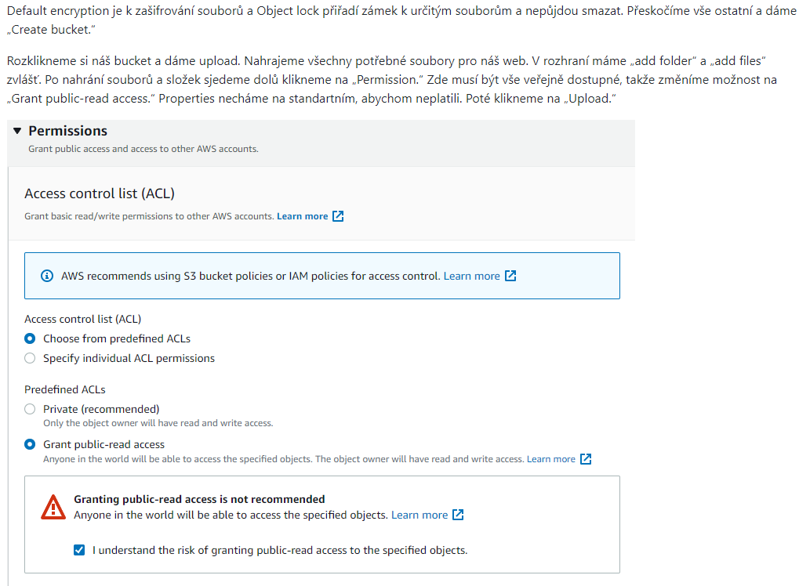
Obrázek 6 ukázka nastavení portů EC2 instance | zdroj vlastní
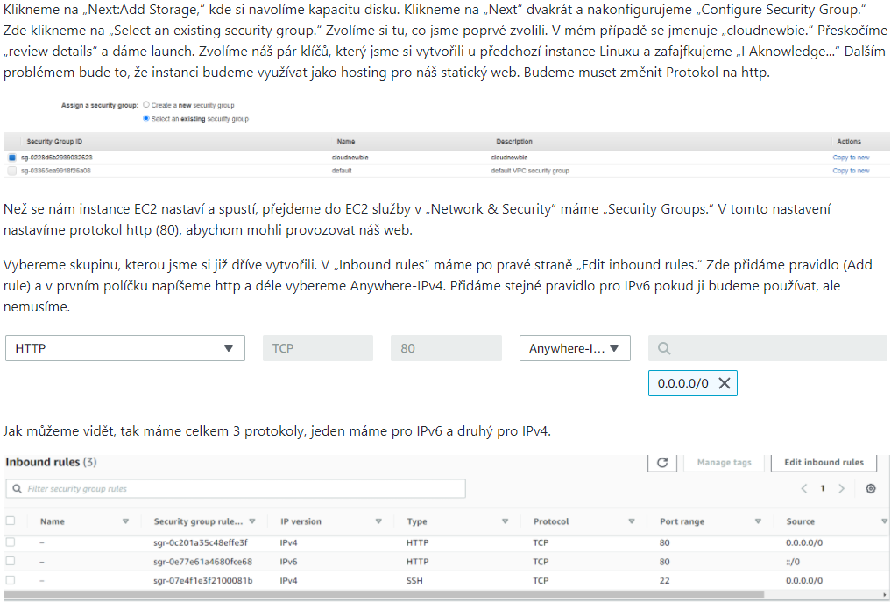

Tutoriál „CMS Wordpress“
Tento návod seznámí uživatele se službou Lightsail, která se podobá službě EC2. Je to jednodušší varianta virtuálního stroje, na které lze jednoduše zprovoznit systém pro správu obsahu Wordpress. Uživatel se zde dozví, jak si založit web nad CMS Wordpress a jeho základní nastavení. Návod zahrnuje i zabezpečení a zajištění SSL certifikátu zdarma a DNS přes servery třetí strany na adrese https://www.freenom.com/en/index.html?lang=en.
Lightsail je odlehčená obdoba EC2 služby, která nenabízí škálování, jako u EC2, která se dá modifikovat. Navíc nefunguje na principu pay-as-you-go modelu. Služba je zdarma po dobu 3 měsíců (750 hodin na měsíc). Více o porovnání EC2 a Lightsail na adrese: https://aws.amazon.com/premiumsupport/knowledge-center/lightsail-differences-from-ec2/

Adresa tutoriálu:
https://github.com/Vojtech550/maturita-cloud/blob/main/AWS_navod_wordpress.md

Ukázky z tutoriálu:
Obrázek 7 ukázka public DNS | zdroj vlastní
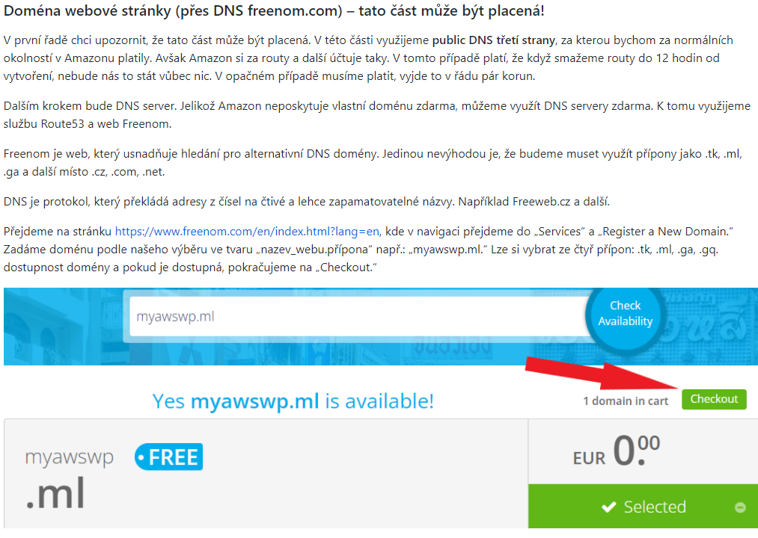
Obrázek 8 ukázka nastavení DNS | zdroj vlastní
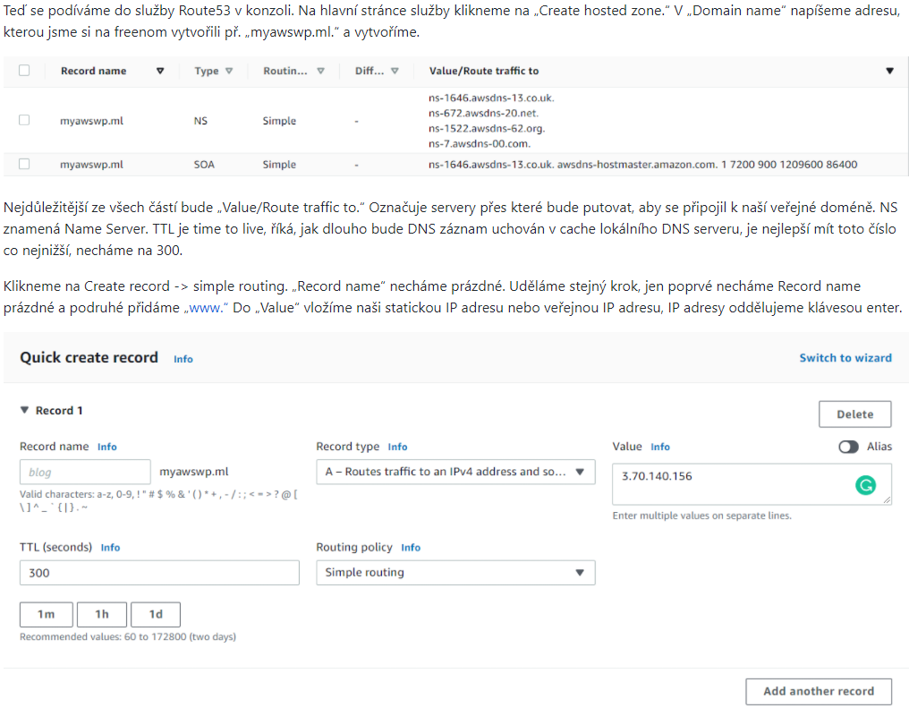

Tutoriál „Nahrání dynamického webu a zabezpečení“
Uživatel se dozví jak nahrát vlastní web postavený nad frameworkem a zprovoznit ho na službě EC2. Zároveň je zde popsáno, jak přidat SSL certifikát pomocí Load balanceru a jeho správné nastavení. Load Balancer slouží k „balancování“ dopravy v availability zónách a slouží také jako jedna z možností, jak jej přidělat k webu (možnosti ku příkladu Cloud Front jsou placené). Tutoriál také zahrnuje SSL certifikát a veřejné DNS třetí strany.

Adresa tutoriálu:
https://github.com/Vojtech550/maturita-cloud/blob/main/AWS_navod4_CI4_web.md
Ukázky z tutoriálu:
Obrázek 9 ukázka vystavování certifikátu | zdroj vlastní
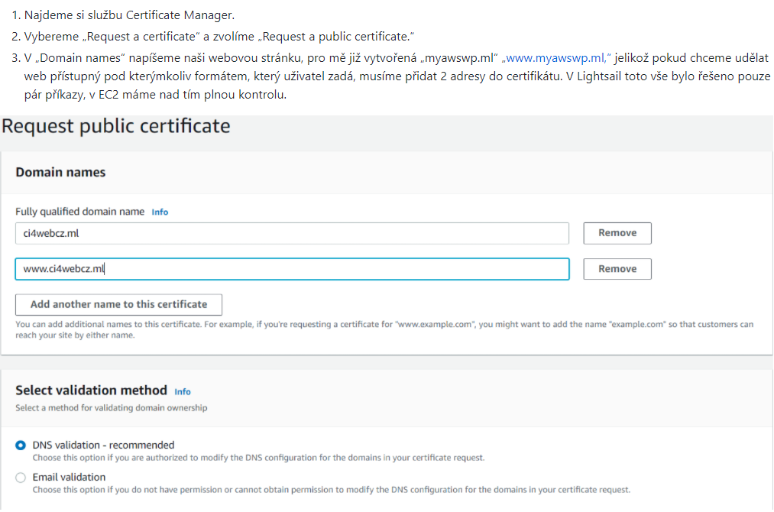
Obrázek 10 ukázka nastavení Load Balanceru | zdroj vlastní
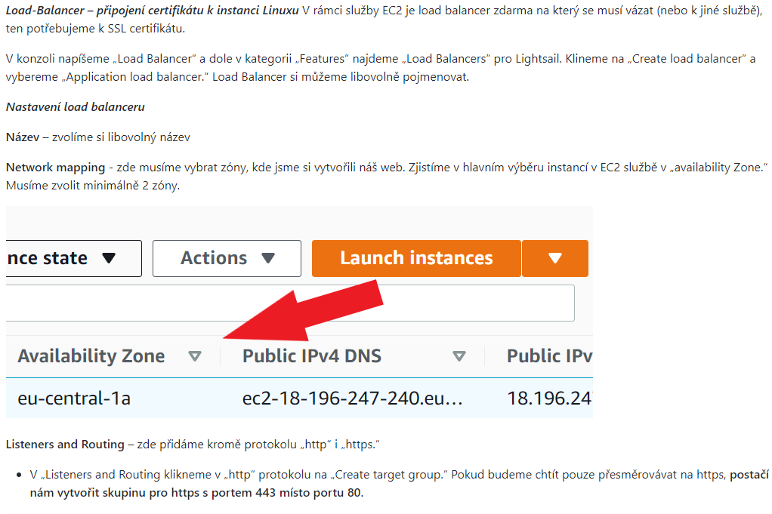

Postup práce a alternativní řešení
Průběžný postup práce byl založen na sledování videí ze sociální sítě Youtube a získávání nových znalostí z oblasti cloudových služeb na které jsem se zaměřil. V této oblasti jsem využil základních znalostí o cloudu ze školy, zorientoval se v tématu a zjistil, co hledat. Ač se to zpočátku zdálo obtížné, v září a říjnu jsem začal s podklady z videí, které jsem si sepsal a poté zpracoval úvod ke cloudovým službám čili dělení a další základy, ve kterých by se měl člověk aspoň trochu orientovat.
Zároveň jsem v září dokončil svůj ukázkový web s názvem „Škola mapy,“ který byl pokusem na přechod z frameworku CodeIgniter verze 3 na verzi 4, který se ve spoustě věcí odlišuje. Web jsem vypracoval v rámci předmětu webové aplikace. Je dostupný na této webové adrese: https://github.com/Vojtech550/maturita-cloud/tree/main/skola-mapy
K sepsání všech čtyřech návodů jsem využil více videí vzhledem k tomu, že některé videa byly starší či byly jiné postupy než doposud. Též u informací ohledně placených služeb či doplňků služeb, které byly placené jsem čerpal z oficiálního webu Amazonu, ve které jsou uvedeny ceníky. Např. pro službu Route53, která je na krátkou dobu zdarma. Předem přichystaná videa, ze kterých jsem čerpal, jsem uvedl do zdrojů.
Při návodech, ale i se zkoušením jiných cloudových platforem jsem se setkal s problémy. K instalování Apache a MySQL databáze jsem musel přistoupit k nestandartnímu řešení, využil jsem balíček třetí strany, XAMPP. Ten zahrnuje interpret programovacího jazyku PHP, MySQL server a další. Při klasické instalaci Apache a MySQL, jako samostatných balíčků jsem se potkal s problémem v rámci přístupu Apache klienta serveru k webu a instalací repozitáře pro PHP 8.
Všechny návody jsem ze napsal do dokumentu a po přečtení a následně přepsal do značkovacího jazyka markdown pro nahrání na GitHub.
Následovalo vyzkoušení z pohledu scénářů nahrání zprovoznění virtuálního stroje, dynamického webu, statického a webu postaveném na systému pro správu obsahu Wordpress. Zde jsem porovnal cloudy z pohledu cenových modelů, terminologie služeb, která se dá dohledat na internetu, kde Google nabízí veřejný seznam. V tutoriálech AWS jsem služby EC2, Route53, Cloud Watch, S3 Bucket, Certificate Manager, Lightsail, IAM, nastavování účtů a další. (K vyzkoušení v Google Cloud Platform a Microsoft Azure jsem zpracoval menší návody, které mají jen malé odlišnosti od AWS, které jsou v mé práci uvedeny. V únoru a březnu jsem vypracoval dokumentaci a začal na opravě dokumentace a návodů.
Výsledkem práce jsou čtyři návody a porovnání služeb, které je zahrnuté v návodech psané v podobě pro GitHub v markdownu. Vše se dá ověřit přímo v práci pomocí sepsaných návodů, které vás provedou od základního nastavení až po návody, jak si založit web nad CMS Wordpress, nahrání dynamického či statického webu. Všechny návody jsou k dostání na webové adrese: https://github.com/Vojtech550/maturita-cloud

Doporučená videa
Velice se mi při práci na návodech osvědčilo tohle video, kde jsou vysvětlené principy nejzákladnějších služeb a funkčnost navíc také tutoriál na EC2, který jsem napsal. https://www.youtube.com/watch?v=zlmrkM-IvtI.
Další video může být například toto, které je dost podobné se základy prvního videa. https://www.youtube.com/watch?v=Z3SYDTMP3ME.
Zde je obsaženo přehled základních služeb v 18 minutách, které obsahuje AWS: https://www.youtube.com/watch?v=B08iQQhXG1Y
Pokud se vyznáte v AWS, tak se vyznáte i v Google Cloud Platform i Microsoft Azure, jelikož služby jsou si dosti podobné, ale můžou mít jinou terminologii. Určitě doporučuji videa z kanálu IBM technology, která jednoduše a pochopitelně vysvětlují princip deployment modelů a dalších základů. Např vysvětlení FaaS, PaaS atd.: https://www.youtube.com/watch?v=EOIja7yFScs
Doporučuji videa z kanálu „Be a better dev,“ který má celou škálu videí s AWS a cloudy. Např statický web s Cloudfront (místo něho jsem využil Load Balancer se službou Certificate Manager): https://www.youtube.com/watch?v=mls8tiiI3uc

Závěr
Ve své práci jsem vypracoval návody na cloudovou službu Amazon Web Services. Službu jsem si vybral na základě návodů na internetu i kvůli tomu, že služby, se kterými jsem chtěl pracovat byly zdarma, tedy aspoň po dobu používání a vyzkoušení. Součástí jsou 4 návody na vybraného cloudového poskytovatele Amazon. Žáci si vyzkouší praktické návody, které můžou sloužit při výukách ve škole. Ať už je to vytvoření virtuálního stroje či přidání webové stránky na cloudovou službu se zabezpečením SSL/TLS, které je v dnešní době jedno z kritérií, jež rozhoduje o tom, zda se web umístí na první či poslední stránce ve výsledcích webového vyhledávače.
Omezení této práce spočívá pouze ve variaci návodů, které jsem uvedl. Jelikož cloudoví poskytovatelé nabízí až 200 služeb, tak jsem vybral nejčastější scénář, který využívají žáci při webových aplikacích, tedy web hosting čili něco, co může posloužit i jako substituce tak praktická dovednost.
Jelikož jsem chtěl zkusit něco nového a praktického, co by mi přineslo základy do budoucna, tak padla volba na toto téma a myslím si, že i když jsem nic podobného v minulosti nezkoušel, tak se až na nějaké problémy vše povedlo. V celku si myslím, že se mi práce podařila, tedy co se týče zpracování návodů, na kterém jsem si dal záležet. I když jsem v jistých případech musel postupovat nestandartně.
Při instalování PHP a Apache serveru jsem narazil na jisté problémy, které jsem musel i přes veškeré mé snahy vynahradit jiným řešením. K instalování jazyka PHP, Apache serveru i MySQL jsem využil balíček XAMPP.
Zdroje na internetu nebyly vždy aktuální, což vedlo k použití více zdrojů a zkombinovat návody dohromady s mým vlastním chápáním. Podle mého názoru je účel návodu, který jsem zpracoval, výstižný a měl by ho pochopit i člověk, který nikdy předtím nedělal s cloudem. Měl by ale znát alespoň základní terminologii v IT.
Zpracování této práce mě obohatilo o nové zkušenosti s cloudovými službami, a i o tom, že tohle je ve skutečnosti daleko obsáhlejší téma, než se probírá ve škole. Také jsem se naučil, že pracovat na jedné práci konstantně je docela obtížné.
seznam použité literatury
- Algotech: Jak funguje cloud? [online]. [cit. 2022-03-20]. Dostupné z: https://www.algotech.cz/novinky/2021-10-27-jak-funguje-cloud
- Youtube: AWS Basics for Beginners Full Course [online]. [cit. 2022-03-20]. Dostupné z: https://www.youtube.com/watch?v=zlmrkM-IvtI
- Linuxteaching: Co je Serverless? AWS Lambda a další FaaS [online]. [cit. 2022-03-20]. Dostupné z: https://cs.linuxteaching.com/article/what_is_serverless_aws_lambda_and_other_faas
- Platforma informačních technologií: Ladislav Pešička - Úvod do cloudů [online]. [cit. 2022-03-20]. Dostupné z: https://pit-plzen.cz/wp-content/uploads/2015/11/CloudyPIT2015.pdf
- National Institute of Standards and Technology: The NIST Definition of Cloud Computing [online]. [cit. 2022-03-20]. Dostupné z: https://nvlpubs.nist.gov/nistpubs/Legacy/SP/nistspecialpublication800-145.pdf
- Nimbix: Pay As You Go [online]. [cit. 2022-03-20]. Dostupné z: https://www.nimbix.net/glossary/pay-go
- Youtube: AWS Quick Start - Hosting a Static Website on AWS (Demo) [online]. [cit. 2022-03-20]. Dostupné z: https://www.youtube.com/watch?v=BpFKnPae1oY
- Youtube: AWS S3 Tutorial for Beginners [online]. [cit. 2022-03-20]. Dostupné z: https://www.youtube.com/watch?v=L3dYocCSU-E
Lightsail:
- Youtube: Host a Wordpress Website on AWS using Amazon Lightsail (For Only $3.50 a month!) [online]. [cit. 2022-03-20]. Dostupné z: https://www.youtube.com/watch?v=49aOUHkvlgg
(10) Amazon Web Services: Amazon Lightsail or Amazon EC2 Compare Free Cloud Servers [online]. [cit. 2022-03-20]. Dostupné z: https://aws.amazon.com/free/compute/lightsail-vs-ec2/
(11) Amazon Web Services: Amazon Lightsail features [online]. [cit. 2022-03-20]. Dostupné z: https://aws.amazon.com/lightsail/features/
(12) Amazon Web Services: Amazon Lightsail FAQs [online]. [cit. 2022-03-20]. Dostupné z: https://aws.amazon.com/lightsail/faq/
(13) Youtube: AWS Certificate Manager | Get Free SSL Certificate [online]. [cit. 2022-03-20]. Dostupné z: https://www.youtube.com/watch?v=bWPTq8z1vFY
(14) Amazon Web Services: Enabling HTTPS on your WordPress instance in Amazon Lightsail [online]. [cit. 2022-03-20]. Dostupné z: https://lightsail.aws.amazon.com/ls/docs/en_us/articles/amazon-lightsail-enabling-https-on-wordpress
(15) Youtube: Amazon EC2 Free Hosting Setup for PHP and MySQL [online]. [cit. 2022-03-20]. Dostupné z: https://www.youtube.com/watch?v=h04jIAIcBhg&t=178s&ab_channel=SrinivasTamada
Seznam použitých symbolů a zkratek
CMS = Content Management Systém (Systém pro správu obsahu)
Seznam obrázků
Obr. 1 Popis obrázku centrovat, číslovat průběžně 6

Seznam tabulek
Tab. 1 Popis tabulky zarovnat s levým okrajem tabulky 6

seznam Příloh

Dokumentace k webu „Škola mapy“

OBSAH
úvod 5
1 Technická část 6
1.1 Popis knihoven a frameworku 6
1.1.1 Framework CodeIgniter 6
1.1.2 Knihovna Bootstrap 6
1.1.3 IonAuth 6
1.1.4 DataTables 6
1.2 Controller Pages 7
1.2.1 Struktura modelu 7
1.2.2 Funkce index 7
1.2.3 Funkce create 8
1.2.4 Funkce school_add 8
1.2.5 Funkce pocet_prijatych 10
1.2.6 Funkce admitted_add 10
1.2.7 Funkce map 10
1.2.8 Funkce school_edit 11
1.2.9 Funkce school_update 12
1.2.10 Funkce admitted_delete 12
1.3 Modely 14
1.3.1 Model Main_model 14
1.3.2 Model Obor 15
1.3.3 Model Pocet_prijatych 16
1.3.4 Model Skola 16
1.4 Routes 16
2 Uživatelská dokumentace 18
2.1 Instalace na lokální Apache serveru 18
2.2 Popis webu 18
2.2.1 Přidávání škol 19
2.2.2 Stránka přijatí studenti 20
2.2.3 Úprava a mazání údajů o přijatých žácích 20
Závěr 22
seznam použitých zdrojů 23
Seznam obrázků 24
úvod
Cílem bylo vytvořit webovou stránku do předmětu webové aplikace. Stránka bude zobrazovat tabulku se seznamem škol, kdo a kdy byl přijatý. Navíc půjde každá škola zvlášť editovat implementované select menu poslouží pro pohodlný výběr měst a škol. Nebude chybět ani tlačítko pro smazání jednotlivých škol.
Celá stránka je dělaná ve frameworku CodeIgniter 4. Na rozdíl od CodeIgniteru 3 se liší strukturou a jinými metodami. Nová verze má v podstatě podobnou strukturu jako CodeIgniter 3, ale spoustu složek je nových (jako třeba na boot mode cache apod.).
Problém ovšem nastal u serveru Apache, jelikož jsem musel změnit adresy u linků, nastavit přesměrování na složku public a upravit soubor .htaccess tak, aby vše proběhlo v pořádku a webová stránka se načetla.

Technická část

Popis knihoven a frameworku, databáze

Databáze mapy
Databáze je vypůjčená z jiného projektu. Autorem této databáze je Michal Slovák.

Framework CodeIgniter
Název: CodeIgniter (verze 4)
Autor: EllisLab
Verze: v4.1.5
Licence: MIT
Odkaz: https://codeigniter.com/download

Knihovna Bootstrap
Název: Boostrap
Autor: Bootstrap team (https://getbootstrap.com/docs/5.1/about/team/)
Verze: v4.0.0
Licence: MIT
Odkaz: https://getbootstrap.com/docs/4.0/getting-started/introduction/

IonAuth
Název: IonAuth (přihlašovací systém)
Autor: Bened Edmunds
Verze: Pro verzi CI4
Licence: MIT
Odkaz: https://github.com/benedmunds/CodeIgniter-Ion-Auth
Port z CodeIgniteru 3.

DataTables
Název: DataTables
Autor: SpryMedia Ltd.
Licence: MIT
Odkaz: https://datatables.net/

Controller Pages

Struktura modelu
Struktura modelu je poměrně jednoduchá, jen od CI3 se liší tím, že každý model, který budeme chtít použít musíme napsat ve stylu use App\Models\NázevModelu. Mám jich zde 5: Main_Model, Obor, Pocet_prijatych, Škola. V konstruktoru načítám externě přihlašovací systém IonAuth.
Obrázek 11 controller a konstruktor
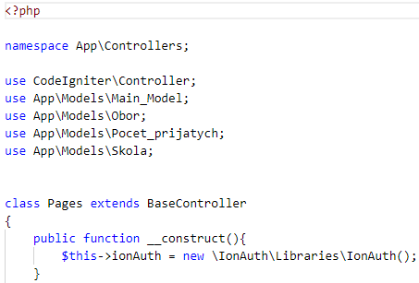

Funkce index
Ve funkci index se načítají data a připravují k načtení stránky, konkrétně funkce, která půjde linkovat na hlavní stránku a načte z databáze přes dotaz data z modelu „Main_Model.“ Samozřejmě i titulní stránka a další informace se načítají, zkontroluje také, jestli stránka vůbec existuje, i když toho jsem využíval v prvních fázích vývoje. Jako parametr je proměnná page s názvem index.
Obrázek 12 funkce index
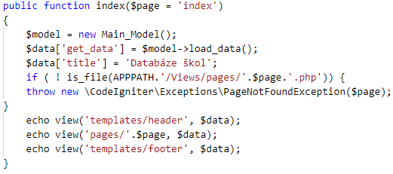

Funkce create
Funkce create slouží jako view pro stránku, kde se přidávají školy. Načítá view stránky a také select menu pro města, kterou bere z modelu Škola.
Obrázek 13 funkce create
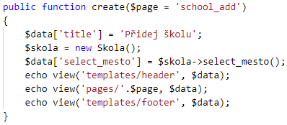

Funkce school_add
Tato funkce se provádí pouze pokud se pokusíme odeslat formulář čili pošle data do databáze, samozřejmě nesmíme zapomenout na vytvoření instance třídy modelu. Na začátku se dotáže, zda jsme přihlášení, za pomocí IonAuth systému. Popřípadě vyhodí chybu, že musíme být administrátorem. Pokud vše proběhne tak jak má, přesměruje nás na index stránku, která se nachází ve složce pages se stránkou: Úspěšně přidáno“.
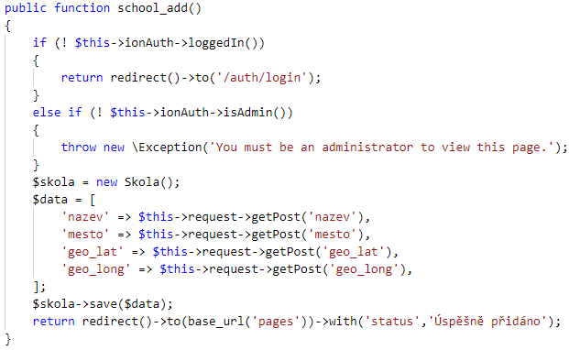
Obrázek 14 vyskakovací okénko "Úspěšně přidáno"
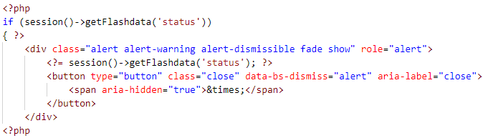

Funkce pocet_prijatych
Funkce, která opět zobrazuje a spojuje části navigaci, stránku a patičku stránky. Její součástí je i následné načtení dvou select menu pro výběr školy a oborů.
Obrázek 15 funkce pocet_prijatych
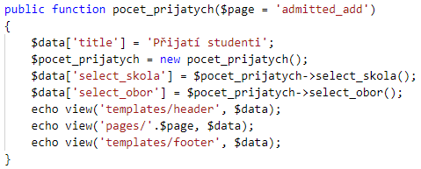

Funkce admitted_add
Další POST metoda, kde se na začátku kontroluje, zda je uživatel přihlášený, pokud ano, tak ještě zkontroluje, zda je administrátorem, pokud by chtěl poslat něco do formuláře. Opět posílá správu Úspěšně přidáno, pokud se povedlo do databáze přidat informace o přijatých studentech na školu v daném roce.
Obrázek 16 funkce admitted_add
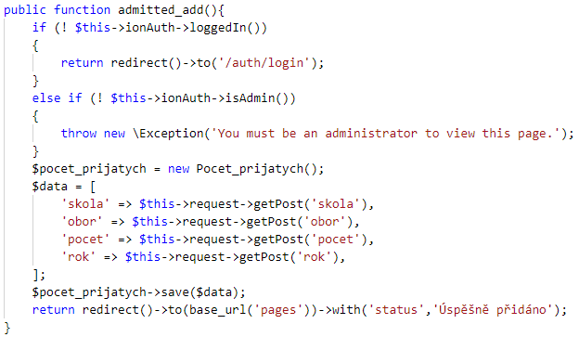

Funkce map
Funkce načte model Main_Model a od něj pak požádá o data, které potřebuje k zobrazení bodů na mapě a jejich informací ve vyskakovacím okénku. Jako každá funkce, která slouží jen pro načtení frontendu a částečný backend, tak spojuje všechny 3 části webu dohromady (navigaci, samotnou stránku a patičku webové stránky.)
Obrázek 17 funkce map
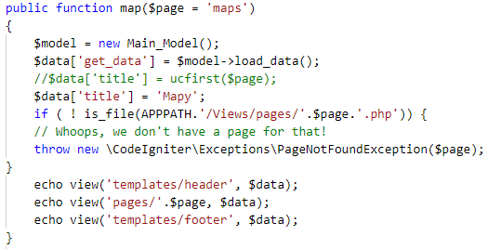

Funkce school_edit
Funkce, která slouží pro editování dané školy na hlavní stránce v tabulce. Po kliknutí na tlačítko edit si funkce najde primární klíč (id) školy 5. řádek v kódu, jelikož se upravuje celá tabulka „škola.“ Načítá také view stránky.
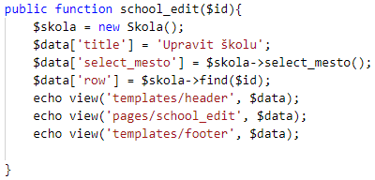

Funkce school_update
POST funkce, která slouží k aktualizování (ke změně) informací při kliknutí na tlačítko uložit. Využívám místo funkce „save,“ funkci „update,“ vestavenou ve frameworku CodeIgniteru4. Funkce také nejprve musí udělat instanci třídy „Skola“. Pokud ovšem uživatel není přihlášen, nic neudělá.
Obrázek 18 funkce school_update
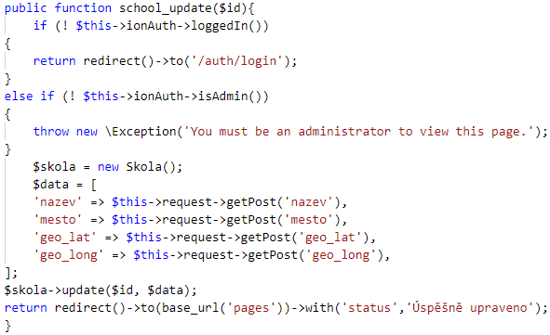

Funkce admitted_delete
Funkce podle „id“ smaže záznam přijatých žáků škol za školní rok pokud je uživatel přihlášen a je administrátorem. Načte si nejprve třídu „Skola.“
Obrázek 19 funkce delete
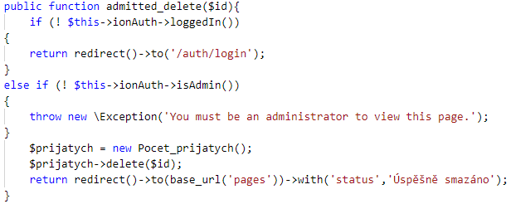

Modely

Model Main_model
V codeIgniteru jsem zvolil cestu modelů, jelikož v CodeIgniteru 4 nefunguje jako CodeIgniter 3. V proměnné protected table napíšeme název tabulky, poté zvolíme přimární klíč, podle kterého se má řídit, tedy mazat, upravovat a další. returnType, ve výchozím nastavení vrací array. Snad vůbec nejdůležitější je proměnná allowedFields, kde se nacházejí názvy sloupců, se kterými budeme pracovat; používat a načítat je z modelu.
Prázdné proměnné jsem nepotřeboval, ale chtěl jsem vědět, zda je budu vůbec potebovat, ukázalo se, že ne. Důležitá je proměnná „useAutoIncrement.“ I kdybychom měli autoincrement v databázi nastavený, tak musí být i v modelu.
Proměnná softDeletes je nastavená na false, jelikož se vztahuje k codeIgniterské funkci, kterou jsem nevyužil. Místo toho, aby se smazala hodnota ji nastaví na to, co je v proměnné „delete_at.“
Na tabulku jsem použil druhý způsob, načítání pomocí query dotazu, kde jsem spojil všechny tabulky (obor, město, pocet_prijatych, škola) a poté vypsal všechny hodnoty.
Obrázek 20 model Main_model
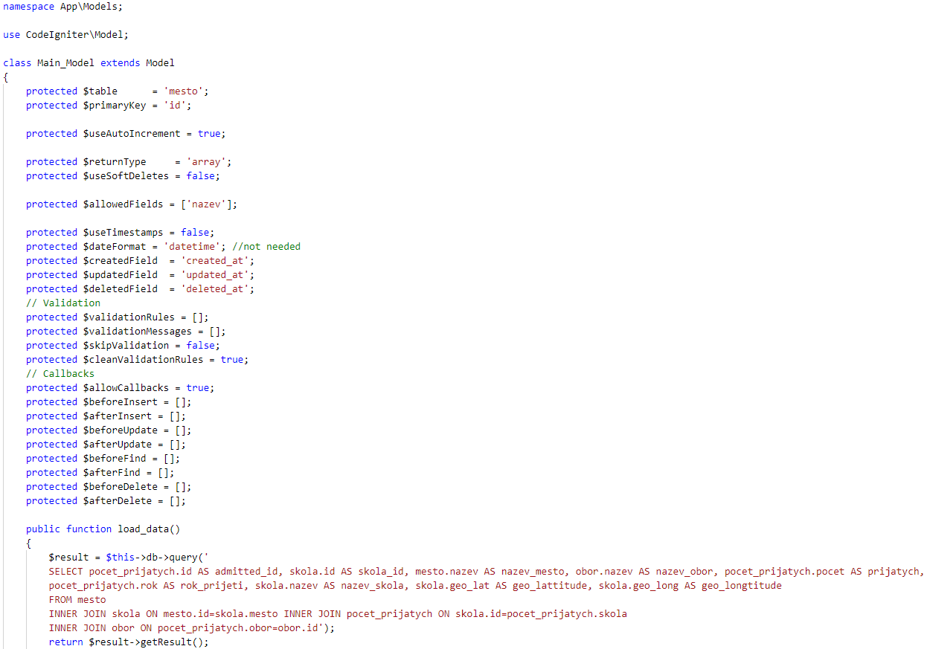

Model Obor
V tomto modelu je všechno stejné až na metodu, kterou využívám k načtení select menu pro výběr oborů pro přidávání přijatých studentů.
Obrázek 21 metoda select_menu modelu Obor
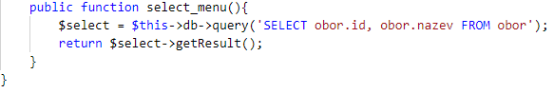

Model Pocet_prijatych
V tomto modelu mám dvě metody. Obě dvě slouží pro dotazování se z databáze na data pro id školy a název školy. U metody „select_obor“ je to stejné. Vše se vrátí metodou getResult().
Obrázek 22 metody select_skola a select_obor
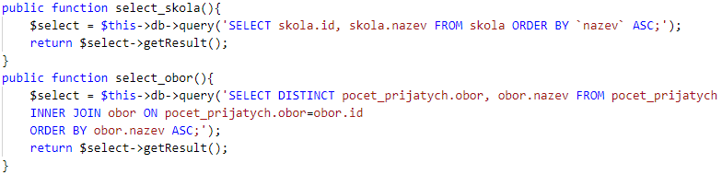

Model Skola
V modelu škola jsem vypsal jen město a jeho název. Jelikož si člověk chce vybírat podle názvu města a ne si pamatovat číslo, tak jsem spojil dvě tabulky a přidal k dotazu DISTINCT, aby se nezobrazovaly žádné výsledky dvakrát.
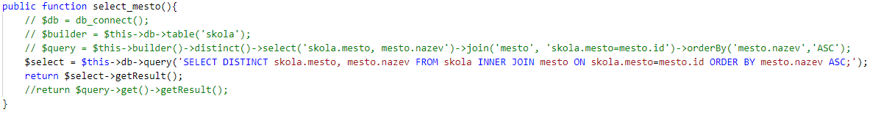
Obrázek 23 Ukázka v php
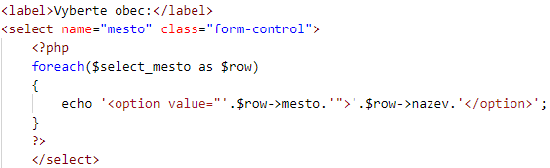

Routes
Routes slouží k rychlejšímu načítání stránky, jelikož server potom nemusí skenovat další stránky, ale taky je to pracnější. Zde můžeme vidět metody ve formátu „$routes->použitá metoda(‘stránka‘, ‚‘JménoControlleru::funkce‘);“.
Používám metodu GET, POST, nebo metodu podobnou POST s názvem PUT, která je speciální pro codeIgniter. V routes jsou i tzv groups (skupiny). Zde jsem linkoval všechny metody pro přihalšování, odhlašování a další pro IonAuth, jelikož na internetu není žádný podrobný návod, jak implementovat IonAuth systém. IonAuth jsem připojil externě, takže je umístěn jako složka v kořenové složce webu. Všimněte si, že je IonAuth je zařazen v tzv. skupině (group).
Obrázek 24 Routes
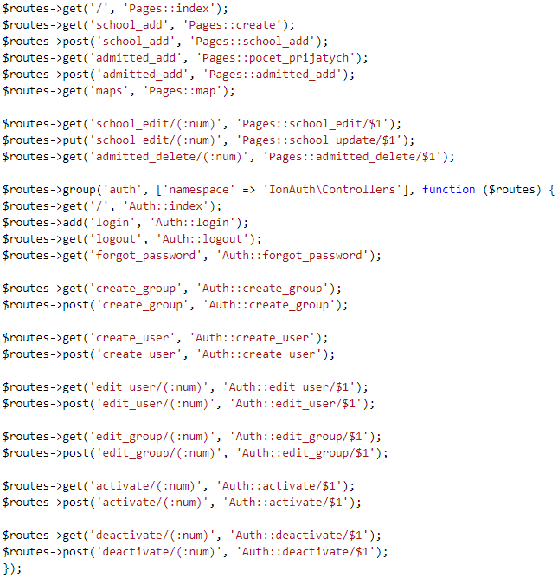
IonAuth, jelikož se načítá externě z kořenové složky, musíme ho zapsat do „Autoload.php“ souboru. První je jméno čili „IonAuth“ poté následuje jméno složky „ion-auth“
public $psr4 = [
APP_NAMESPACE => APPPATH, // For custom app namespace
'Config' => APPPATH . 'Config',
'IonAuth' => ROOTPATH . 'ion-auth',
];

Uživatelská dokumentace

Instalace na lokální Apache serveru
Web lze jednoduše rozjet na vlastním serveru za pomocí programu XAMPP. Ke stažení zde: https://www.apachefriends.org/download.html.
První ale musíme stáhnout celou složku z githubu a extrahovat ji do složky htdocs programu XAMPP. Poté v phpmyadminovi (ve výchozím nastavení localhost/phpamyadmin) vytvořit novou databázi s kódování „utf8_general_ci“ a poté vložit jako databázový dotaz celý soubor „mapy.sql“ ve složce „škola-mapy/database.“ Posledním krokem je si stáhnout composer odkaz na stažení: https://getcomposer.org/download/. Otevřít složku a v průzkumníkovi v horním políčku, kde je cesta k souboru napsat „cmd.exe.“ Napsat composer update a chvíli počkat, až se dostahování balíčků dokončí. Poté stačí složku pojmenovat „skola-mapy“ a je hotovo. Už jen spustit přes XAMPP (MysQl a Apache server).

Popis webu
Na hlavní stránce se nachází tabulka a tlačítka pro editování škol a jejich informací, Delete čímž tlačítko smažeme a vyhledávací pole „search. Ve vyhledávacím poli se dají hledat jednotlivé údaje, v tabulka dokáže filtrovat podle jednoho kritéria, které si vyberete, stačí kliknout.
Na hlavní stránce se zobrazí školy jen pokud byly přidány dodatečné údaje o přijatých žácích, takže školy se můžou zdát duplikátní, ale ve skutečnosti zobrazuje školy, jejich obory a přijaté žáky.
Pro přidávání informací se musíme přihlásit. Kliknutím na tlačítko Login. Základní údaje pro přihlášení jako administrátor (pod kterým musíte být přihlášení, jinak byste nemohli nic přidávat) jsou: email: „admin@admin.com“ a heslo je: „password“ (vše bez uvozovek). Pokud se uživatel chce odhlásit, klikne na tlačítko logout.
Obrázek 25 hlavní stránka
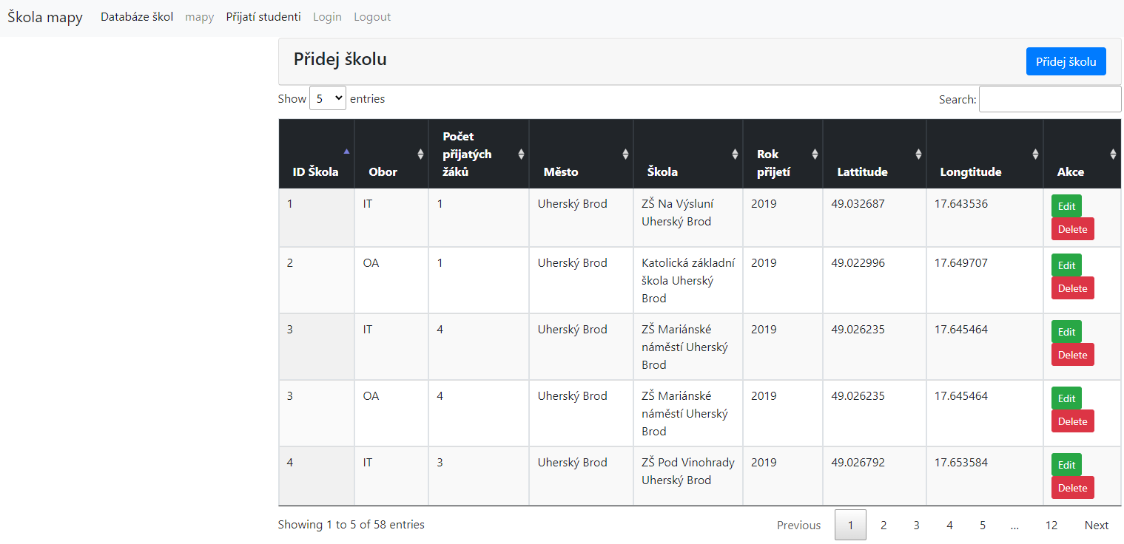

Přidávání škol
Zde můžete napsat název školy, vybrat město ze seznamu dostupných měst. A informace o šířce a délce s desetinnou tečkou např „49.2342.“ Poté stačí kliknout na tlačítko „Uložit.“

Obrázek 26 Přidání školy
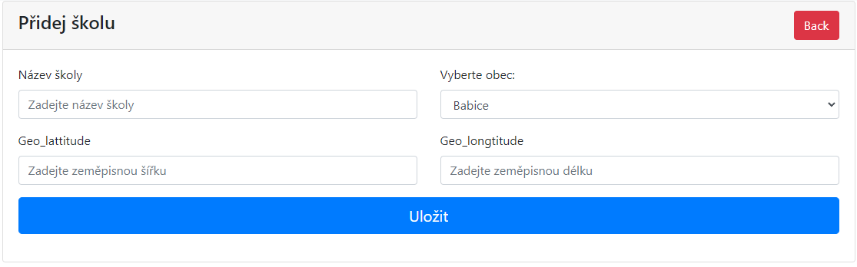
Obrázek 27 Úspěšné přidání školy
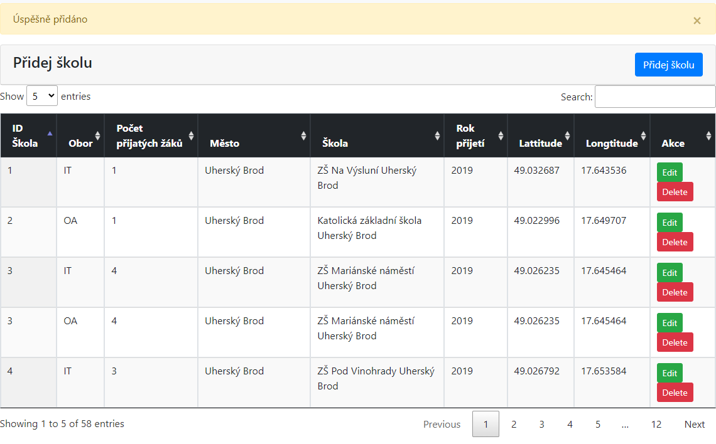

Stránka přijatí studenti
K tomu, aby se zobrazila škola na hlavní stránce potřebujeme určit počet přijatých za školní rok. Zde vyplňujeme počet přijatých, školní rok a vybereme ze seznamu školu a obor.
Obrázek 28 počet přijatých na škole
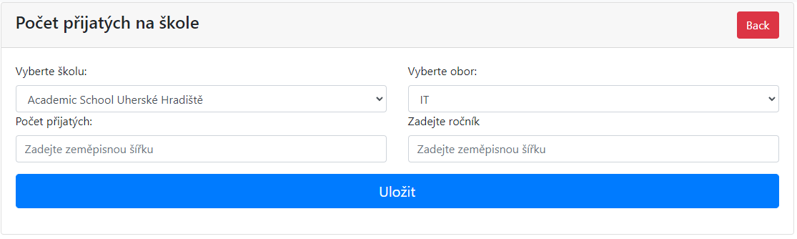

Úprava a mazání údajů o přijatých žácích
Mazání a úprava probíhá na hlavní stránce v tabulce, kde je zelené tlačítko „Edit“ pro úpravu dat a „Delete“ pro smazání dat přijatých žáků na školách, školy nemaže.
V editaci můžeme změnit název školy, souřadnice (Geo_lattitude, Geo_longtitude), obec. Pokud necháme obec prázdnou, nastaví se taková hodnota, jaká je tam nastavená.

Obrázek 29 editace školy
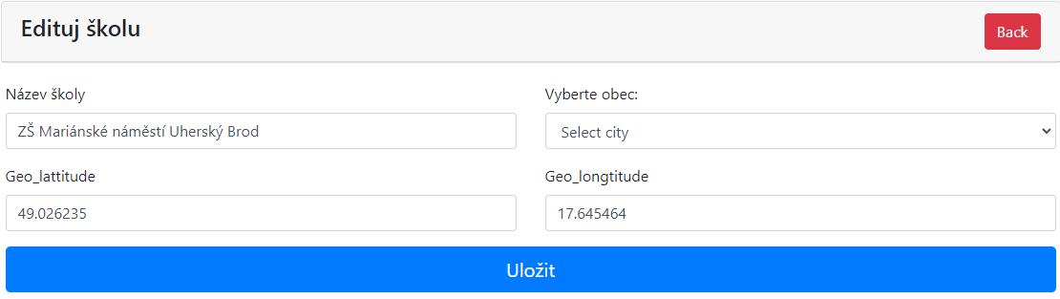
Závěr
Web zpracovaný v rámci předmětu webové aplikace. Využitý bude k maturitním projektu, jako ukázka nahrání dynamického webu.
Bohužel už se mi nepovedla spravit responzivita na první stránce, kdy navigace ustupuje směrem doleva.
seznam použitých zdrojů
- Youtube: #08 Removing public and index.php from URL | CodeIgniter 4 Tutorials [online]. [cit. 2021-11-25]. Dostupné z: https://www.youtube.com/watch?v=Daw_bkWyP8o
- Youtube: How To Edit / Update Data in Database Using Codeigniter [online]. [cit. 2021-11-25]. Dostupné z: https://www.youtube.com/watch?v=Daw_bkWyP8o
- Youtube: Part 10: Add and Edit User | CodeIgniter 3 and Bootstrap 3 [online]. [cit. 2021-11-25]. Dostupné z: https://www.youtube.com/watch?v=_VlVtoHp9uk
- Youtube: How to Edit Data in Database using Codeigniter 4 tutorial in Hindi [online]. [cit. 2021-11-25]. Dostupné z: https://www.youtube.com/watch?v=wVNyDLY6N3A&t
- Youtube: CodeIgniter4 - Part-7: How to Edit & Update data by id using PUT method in codeigniter 4 [online]. [cit. 2021-11-25]. Dostupné z: https://www.youtube.com/watch?v=59O3ZqqGwxA&t
- CodeIgniter Forum: [split] Ion-Auth with CI4 [online]. [cit. 2021-11-25]. Dostupné z: https://forum.codeigniter.com/thread-74712-post-369353.html#pid369353
- GetBootstrap: Introduction [online]. [cit. 2021-11-25]. Dostupné z: https://getbootstrap.com/docs/4.0/getting-started/introduction/
- GitHub: IonAuth v4 [online]. [cit. 2021-11-25]. Dostupné z: https://github.com/benedmunds/CodeIgniter-Ion-Auth
- Leaflet: Download Leaflet [online]. [cit. 2021-11-25]. Dostupné z: https://leafletjs.com/download.html
- CodeIgniter: CodeIgniter 4.1.5 docs [online]. [cit. 2021-11-25]. Dostupné z: https://codeigniter4.github.io/userguide/index.html
- DataTables: DataTables download [online]. [cit. 2021-11-25]. Dostupné z: https://datatables.net/download/
Seznam obrázků
Obrázek 1 controller a konstruktor 7
Obrázek 2 funkce index 8
Obrázek 3 funkce create 8
Obrázek 4 vyskakovací okénko "Úspěšně přidáno" 9
Obrázek 5 funkce pocet_prijatych 10
Obrázek 6 funkce admitted_add 10
Obrázek 7 funkce map 11
Obrázek 8 funkce school_update 12
Obrázek 9 funkce delete 13
Obrázek 10 model Main_model 14
Obrázek 11 metoda select_menu modelu Obor 15
Obrázek 12 metody select_skola a select_obor 16
Obrázek 13 Ukázka v php 16
Obrázek 14 Routes 17
Obrázek 15 hlavní stránka 19
Obrázek 16 Přidání školy 19
Obrázek 17 Úspěšné přidání školy 20

Cloud bursting je konfigurace mezi privátním a veřejným cloudem, která zpracovává požadavky.
Datová centra, která jsou navržené pro minimální možnou latenci. Jsou umístěna blíže k uživateli v hlavních městech.
Místa, kde se nachází seskupení 2 a více datových center.

